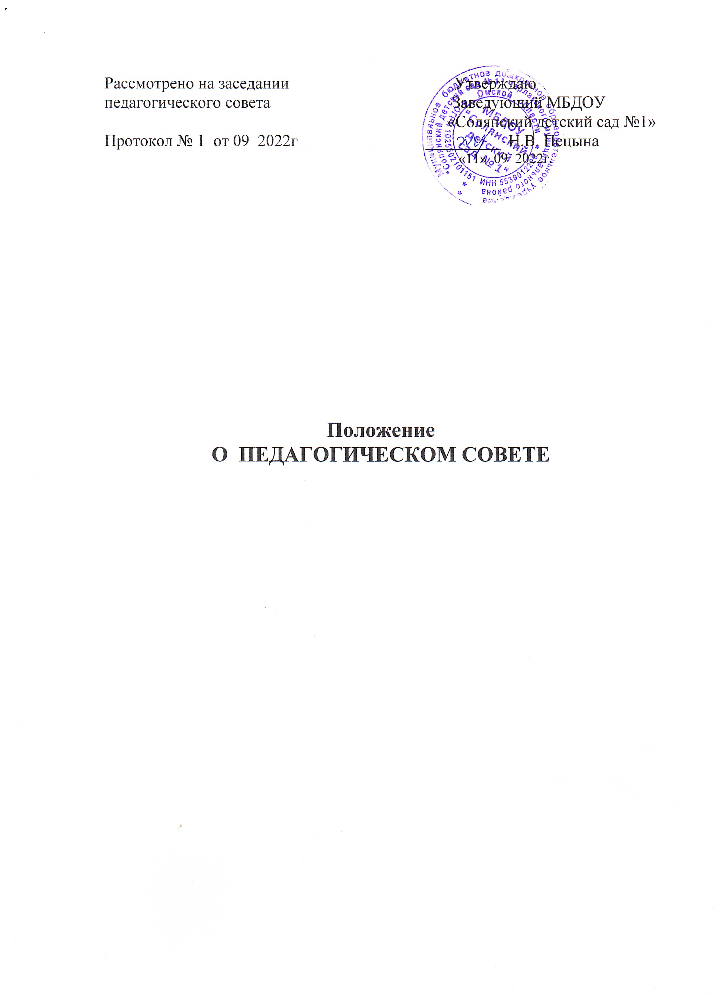

Положение
О ПЕДАГОГИЧЕСКОМ СОВЕТЕ
МБДОУ «Солянский детский сад №1»
1. Общие положения
1.1.Настоящее Положение разработано в соответствии с Законом РФ «Об образовании», Типовым положением о дошкольном образовательном учреждении, Уставом ДОУ.
1.2.Педагогический совет (педсовет) является постоянно действующим органом самоуправления ДОУ для рассмотрения основных вопросов организации и осуществления образовательного процесса, повышения профессионального мастерства и творческого роста педагогов.
1.3.Членами педагогического совета являются: заведующий, старший воспитатель и все педагогические работники, занятые в
образовательной деятельности с момента приема на работу и до
прекращения срока действия трудового договора. Каждый член педагогического совета обязан посещать все его заседания, активно участвовать в подготовке и работе совета, своевременно и полностью выполнять принятые решения.
1.4.Деятельность педсовета регламентируется Положением о
педсовете.
1.5.Изменения и дополнения в настоящее Положение вносятся
Советом ДОУ и утверждаются приказом заведующего ДОУ.
2. Задачи и содержание работы педагогического совета
2.1. Главными задачами педагогического совета являются:
- реализация государственной политики по вопросам образования;
- повышение уровня воспитательно-образовательной работы с детьми;
- внедрение в практику работы учреждения достижений педагогической науки и передового педагогического опыта;
- решение вопросов по организации образовательного процесса.
2.2. Педагогический совет осуществляет следующие функции:
- принимает программы воспитания и обучения детей в дошкольном учреждении;
- рассматривает методические направления работы с детьми в различных группах, а также все другие вопросы содержания, методов и форм воспитательно-образовательного процесса;
- контролирует выполнение ранее принятых решений;
- требует от всех членов педагогического коллектива единства принципов в реализации целей и задач;
- подводит итоги деятельности ДОУ за год;
- рассматривает вопросы повышения квалификации педагогических кадров;
- рекомендует членов педагогического коллектива к награждению;
- разрабатывает и принимает проект договора с родителями (законными представителями) воспитанников ДОУ.
3. Права и ответственность
3.1.Педагогический совет ДОУ имеет право:
- создавать временные творческие объединения с приглашением специалистов различного профиля, консультантов для выработки рекомендаций с последующим рассмотрением их на педагогическом совете;
- принимать окончательное решение по спорным вопросам, входящим в его компетенцию;
- принимать, утверждать положения /локальные акты/ с компетенцией, относящейся к объединениям по профессии;
- в необходимых случаях на заседание педагогического совета образовательного учреждения могут приглашаться представители общественных организаций, учреждений, родители воспитанников. Необходимость их приглашения определяется председателем педагогического совета, учредителем и ДОУ. Лица приглашённые на заседание педагогического совета, пользуются правом совещательного голоса.
3.2. Педагогический совет несёт ответственность:
- за выполнение плана работы;
- соответствие принятых решений законодательству РФ об образовании, о защите прав детей;
- утверждение образовательных программ, имеющих положительное экспертное заключение;
- принятие конкретных решений по каждому рассматриваемому вопросу с указанием ответственных лиц и сроков исполнения решений.
4. Организация деятельности
4.1. Работой педсовета руководит председатель – заведующий ДОУ.
4.2.Педагогический совет созывается председателем по мере
необходимости, но не реже четырех раз в год.
4.3.Внеочередные заседания педсовета проводятся по требованию не
менее одной трети членов Педагогического совета.
4.4.Педагогический совет работает по плану, являющемуся составной частью плана работы ДОУ.
4.5.Решения педсовета являются обязательными для всего
педагогического коллектива.
4.6. Решения педагогического совета принимаются большинством голосов при наличии на заседании не менее двух третей его членов /если процесс голосования не оговорен специальным положением/. При равном количестве голосов решающим является голос председателя педагогического совета.
4.7.На заседаниях педагогического совета с правом совещательного
голоса могут присутствовать родители (законные представители). Лица, приглашенные на заседание педагогического совета, пользуются правом совещательного голоса.
4.8.Организацию и контроль выполнения решений педагогического совета осуществляет заведующий ДОУ и ответственные лица, указанные в решении.
4.9. Педагогический совет ДОУ избирает из своего состава секретаря совета. Секретарь педсовета работает на общественных началах.

5. Документация и отчетность
5.1. Заседания и решения педсовета протоколируются секретарём. Протоколы подписываются председателем совета и секретарем.
5.2. Нумерация протоколов ведётся от начала учебного года.
  - Книга протоколов педагогического совета пронумеровывается постранично, прошнуровывается, скрепляется подписью руководителя и печатью ДОУ.
  - Книга протоколов педагогического совета ДОУ входит в номенклатуру дел, хранится постоянно в учреждении и передаётся по акту.

ПРИМЕЧАНИЕ: Положение о педагогическом совете ДОУ обсуждается на совете образовательного учреждения. Утверждается приказом по ДОУ и вводится в действие с указанием даты введения. Срок действия положения не ограничен.

